

Стойка баскетбольная мобильная складная с выносом 3,25м с электроподьемом стрелы без противовесов
ТУ-9610-004-51879206-2009г.

ПАСПОРТ
Стойка баскетбольная мобильная складная с выносом 3,25м с электроподьемом стрелы без противовесов

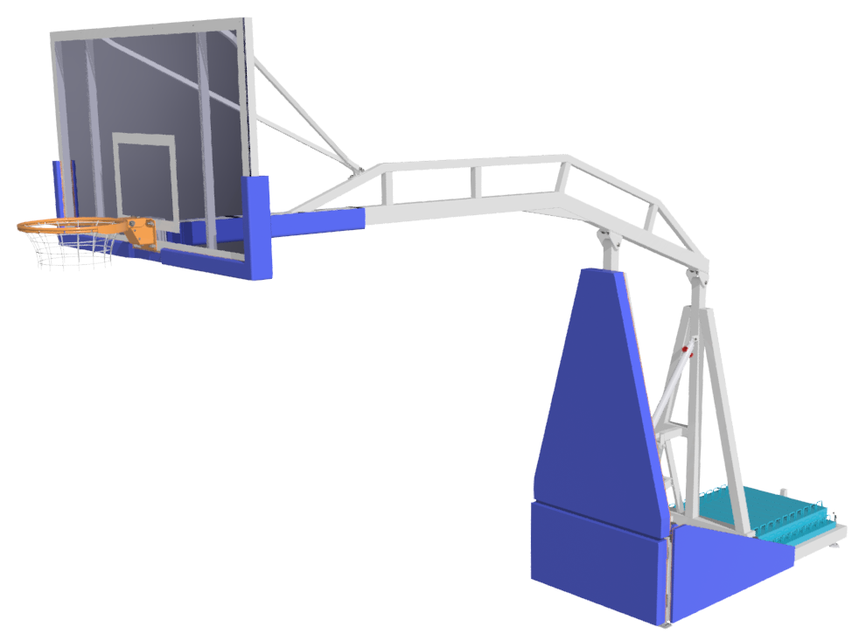

1. Общие положения.

Стойка баскетбольная мобильная складная с лебёдочным подъемом стрелы (далее - Стойка) предназначена для игры в баскетбол взрослых спортсменов и детей, а также для проведения тренировок в закрытых помещениях.
Стойку можно использовать временно на открытом воздухе, при этом целесообразно закрывать ее от атмосферных осадков и периодически проводить смазку шарнирных элементов. Баскетбольное кольцо, прикрепленное к баскетбольному щиту, может устанавливаться на стандартную высоту над уровнем площадки - 10' (3050 мм). Подъем и использование других типовых высот подъема (2450/2750 мм) запрещается, так как в конструкции не предусмотрена фиксация в этих высотах.
2. Технические характеристики.

Габаритные размеры:
В свернутом положении без щита - длина 4,49 м,
ширина по раме стойки с защитой 1,3 м, высота 2,05 м;
в развернутом положении - длина (со щитом, кольцом и защитой) 6,33 м,
ширина по раме стойки с защитой - 1,23 м,
изменение высоты кольца - до 3060 мм,
максимальная высота от поверхности площадки до верхнего края щита – 4,01 м,
размеры игрового щита – ширина 1800 мм, высота 1050 мм,
Вес: стойки - 360 кг, противовесов (в комплект не входят) - не менее 405 кг, общий вес - 765 кг.

3. Комплектность.

№ п\п | Обозначение | Кол-во, шт. | Примеание
1 | Рама стойки в сборе | 1 шт.
2 | Стойка передняя в сборе | 1 шт.
3 | Стойка задняя в сборе | 1 шт.
4 | Стрела в сборе | 1 шт.
5 | Тяга телескопическая в сборе | 1 шт.
6 | Упор-трапеция для щита (устанавливается заказчиком) | 1 шт.
7 | Противовесы (противовесы в комплект не входят) | 10 шт.
8 | Комплект протекторов (мягкие панели для защиты от травмирования при игре под щитом или возле стойки) | 1 шт.
9 | Винтовая опора | 4 шт.
10 | Игровой щит 1800х1050 мм из оргстекла на металлическом каркасе с вкрученным крепежом (устанавливается заказчиком) | 1 шт.
11 | Кольцо баскетбольное 450 мм с механизмом амортизации (устанавливается заказчиком), крепеж кольца (4 болта М10) и сетка | 1 шт.
12 | Опора не поворотная в сборе | 2 шт.
13 | Опора поворотная в сборе | 2 шт.
14 | Лебедка электрическая с пультом | 1 шт.
15 | Паспорт изделия | 1 шт.

4. Конструктивные особенности изделия.

Конструкция стойки представляет собой раму [1], на которой шарнирно закреплены стойки передняя [2] и задняя [3]. К стойкам шарнирно крепится балка консольная (стрела) [4]. На свободном конце стрелы с помощью упора-трапеции закрепляется щит [10] с баскетбольным кольцом и сеткой [11], упор-трапеция обеспечивает вертикальность положения баскетбольного щита и его жесткость в момент попадания мяча.
Для обеспечения безопасности конструкции в развернутом положении предусмотрен упор телескопический [5], у которого имеются отверстия на наружной и внутренней трубах, через которые упор фиксируется «пальцем», при этом обеспечивается высота развертывания стойки на 3,05 м.
Для передвижения стойки по площадке на раме [1] имеются колесные опоры. Передние колесные опоры не поворотные [12], задние колесные опоры поворотные с тормозом [13].
Конструктивно в стойке предусмотрено два положения:
1) рабочее - «развернутое»
2) транспортировочное - «свернутое».
Четкость фиксации и устойчивость стойки в развернутом положении обеспечивается четырьмя винтовыми опорами [9] и тягой [5], установленные по углам рамы.
Комплект протекторов [8] (мягкой защиты) состоит из элементов:

передний нижний протектор (откидной) | 1 шт.
передний верхний протектор (фиксированный) | 1 шт.
боковой протектор (левый-правый), (фиксированный) | 2 шт.
протектор консоли (съёмный) | 1 шт.
«Г» образный протектор щита (левый-правый) | 2 шт.

5. Правила сборки, установки и эксплуатации изделия

Передний нижний протектор откидной, для обеспечения доступа к лебедке, он крепится к стойке через петли и специальные проушины с помощью болтов-барашков, боковые и передний верхний протектора фиксированные и закреплены к стойке болтами, протектор консоли на ремнях с застежкой или липучкой, протекторы щита съемные для облегчения монтажа щита, после монтажа рекомендуется протекторы щита зафиксировать с помощью клея типа «жидкие гвозди» (в комплект не входит).
Задняя часть рамы уравновешивает балку со щитом, для этого дополнительно здесь устанавливают противовесы [7] (противовесы в комплект не входят) не менее 405 кг. Так как установка щита с кольцом производится заказчиком необходимо выполнить следующую последовательность действий:
    - Во избежании травм монтаж должен проводиться не менее чем 3 специалистами.
    - Установить на раму стойки противовесы общим весом 405кг.
    - Достать щит в сборе, упор-трапецию и кольцо с сеткой из упаковки.
    - Выкрутить из щита и стрелы болты М10 предназначенные для последующего крепежа.
    - Двум специалистам необходимо приподнять щит, а третьему наживить его 2 болтами к пластине стойки через установленные в щите резьбовые заклёпки.
    - Закрепить упор-трапецию на щите 6 ботами и стреле 1 болтом.
    - Прикрепить кольцо вместе со щитом к пластине стойки 4 болтами. Следует обратить внимание, что верхние отверстия кольца выполнены под одевание на головку болта.
    - Максимально притянуть весь крепеж.

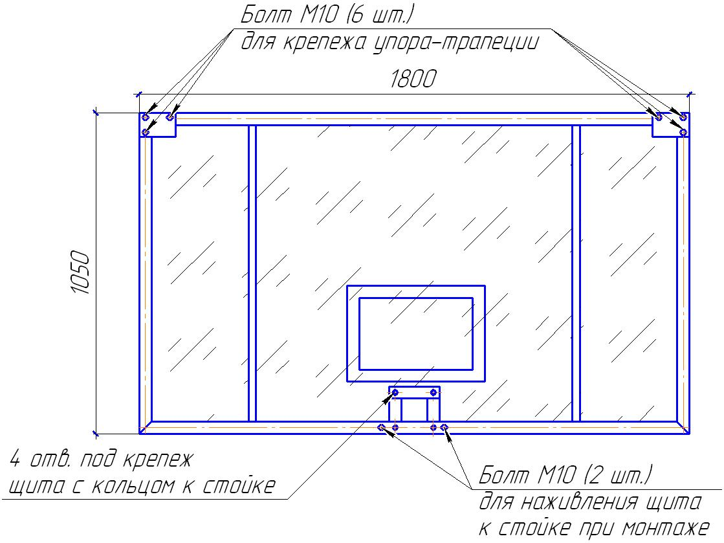
Рис. 1 — Схема расположения болтов и отверстий
для крепления щита с кольцом к стойке.

Развертывание и аккуратное свертывание стойки производится при помощи электрической лебёдки входящей в комплект поставки со стойкой.
Для приведения стойки в развернутое (рабочее) положение необходимо:
1). Выкатить стойку (без противовесов) и установить от линии игровой площадки на точки разметки. Вылет консольной балки - 3,25м, что обеспечивает достаточность игрового пространства под щитом и снижает травмоопасность игроков.
2). Зафиксировать положение стойки, приподняв ее над поверхностью площадки с помощью упорных винтов [9] находящихся в углах стойки. Используя строительный уровень и отвес, проверьте правильность установки стойки. Противовесы [7] установите на раму стойки.
3). Перед началом подъема или опускания стрелы ответственные лица за эксплуатацию стойки должны принять меры по обеспечению зоны безопасности вокруг стойки (см. рис.6), в которой не должно находиться людей, кроме оператора лебедки, который должен быть ознакомлен с техникой безопасности по эксплуатации стойки. Оператор лебедки находясь внутри зоны безопасности должен подключить лебедку к эл. сети ( удлинитель прилагается в комплекте со стойкой), убедиться в том что все противовесы установлены на раме и в зоне безопасности стойки нет людей. Только после этого выполнить подъем или опускание стрелы стойки. При подъеме и опускании стрелы оператор должен находиться в "зоне 1" или "зоне 2" (см. рис. 6).
3.1). Внимание !!! Во избежание поломки механизма стойки и травмирования людей перед началом подъема телескопическая тяга [5] должна быть разфиксирована, т.е штырь фиксатор должен быть снят.
4). Подъем стрелы с помощью лебедки осуществлять плавно. Внимание!! Во избежание поломки механизма стойки подъем стрелы на завершающем этапе, т.е при достижении угла "K" (см.рис.7) производить дозировано "микроподачами" лебедки до достижения упора не допуская удара штока в телескопической тяге [5].
Внимание !!! После окончания подъема стрелы необходимо зафиксировать тягу телескопическую [5] c помощью штыря-фиксатора. Только после фиксации стойки в рабочем положении с помощью тяги телескопической [5] в зоне безопасности стойки могут находиться люди.
5). Строительный уровень положите на кольцо и, вращением правого-левого упорного винта, добейтесь горизонтальности щита.
6). К центру площадки баскетбольного щита (примерно) приложите отвес и убедитесь в установке стойки по оси площадки.
7). При необходимости, опустите стойку на колеса и сделайте корректировку положения стойки (спуск и подъем выполнить согласно п. 3-4).
8). При необходимости, по рейке выставить точную высоту до кольца 3,05 м необходимо вращением правого и левого упорных винтов на одинаковое количество оборотов.
9). Если при хранении со стойки были сняты какие либо протекторы – установите их на предусмотренные конструкцией изделия места.
10). Внимание !!! При спуске стрелы следует следовать инструкциям, изложенным в пункте 3. Во избежание поломки механизмов стойки спуск стрелы выполнять плавно и дозировано с использованием микроподачи лебедки.

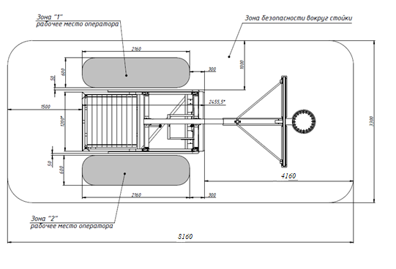
Рис. 2 — Схема зоны безопасности

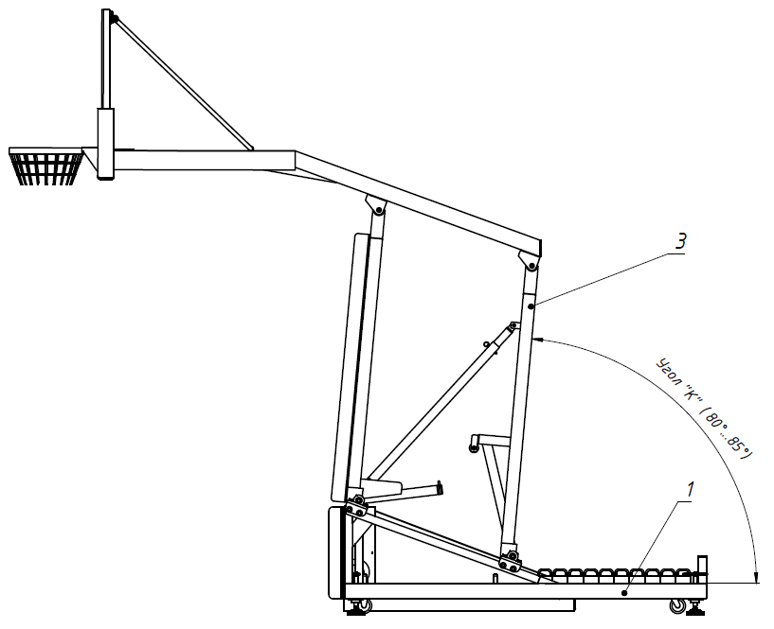

Рис. 3 - Подъем стрелы

6. Указание мер безопасности
Перед началом эксплуатации проверить все крепежные соединения и надежность установки изделия.
Эксплуатация изделия при неисправных или ослабленных элементах крепления не допускается.
При обнаружении каких - либо неисправностей эксплуатацию прекратить до полного их устранения.
Категорически запрещается эксплуатация стойки без противовесов или использование противовесов недостаточной массы.
Противовесы можно снимать при транспортировании стойки к месту длительного хранения.
Подъем и перенос каждого противовеса должен производиться двумя лицами не моложе 18 лет, т. к. вес одного противовеса – 22 кг.
Запрещается эксплуатация стойки на колесах. Обязательно произведите подъем винтовыми упорами до отрыва колесных опор от поверхности игровой площадки.
Запрещается эксплуатация стойки без фиксирования пальцем упора телескопического в развернутом положении.
Запрещается эксплуатация стойки без установленных протекторов (мягкой защиты) на места, предусмотренные конструкцией.
Категорически запрещается залезание на элементы конструкции стойки.
Запрещается во время игры вандальское поведение игроков по отношению к спортивному оборудованию: умышленные удары по мягкой защите, зависание на кольце и щите.

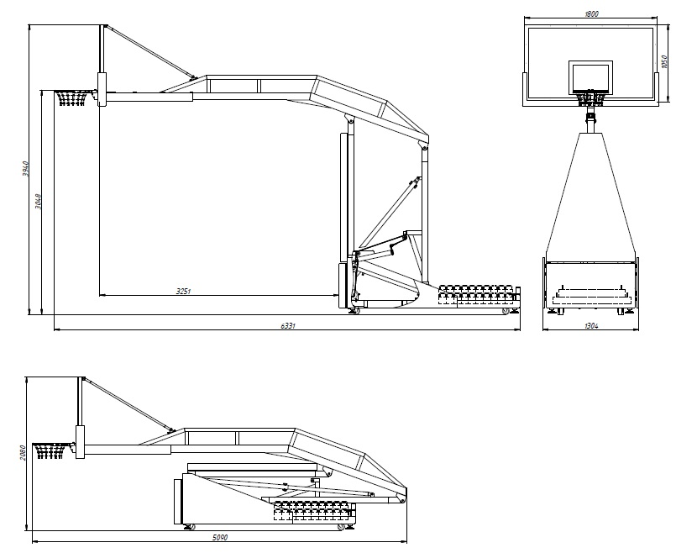

Рис. 4 – Общий Вид

7. Условия эксплуатации, транспортировки и хранения.
Стойка должна ежедневно осматриваться, болты подтягиваться, проводиться смазка трущихся поверхностей. Лишняя смазка снимается.
Эксплуатация и транспортировка изделия должна осуществляться в условиях, исключающих воздействие избыточной влажности, агрессивных сред, так же следует исключить возможность механических повреждений.
Изделие должно храниться в сухих, закрытых, проветриваемых помещениях грузоотправителя и грузополучателя на расстоянии не менее 1м от отопительных приборов, при условии защиты изделий от прямого воздействия солнечных лучей, механических повреждений и действия агрессивных сред.
При использовании стойки на улице необходимо производить защиту непромокаемым пологом (в комплект не входит), смазку шарниров и винтовых пар. Необходим периодический уход за поверхностью изделия, особенно за протекторами – протирка от пыли и загрязнений.
8. Гарантийные обязательства
Изготовитель гарантирует соответствие изделия требованиям технических условий при соблюдении мер безопасности, правил и условий сборки, установки, эксплуатации, транспортирования и хранения.
Гарантийный срок эксплуатации 12 месяцев со дня продажи.
Гарантия не распространяется на изделия, поврежденные при перевозке или из-за несоблюдения мер безопасности, правил и условий сборки, установки, эксплуатации, транспортирования и хранения, приведенных в данном руководстве.
Изготовитель оставляет за собой право на внесение изменений в конструкцию и комплектацию изделия, не отраженных в тексте паспорта, не влияющих на его эксплуатационные качества.
9. Сведения о рекламациях
В случае обнаружения дефектов и неисправностей изделия, Заказчик имеет полное право предъявить рекламацию в течении 30 дней с момента получения изделия, а Изготовитель обязуется удовлетворить требования по рекламации в течении 30 дней с момента получения последней.

ООО «ФСИ «Аналитика»
Юридический адрес: 443532 Самарская обл., Волжский р-он,
поселок Верхняя Подстепновка, ул. Специалистов, д. 16 Б
Тел/факс. (846)212-99-83
Электр.почта: e-mail: sales@sfsi.ru
Сайт компании: www.sfsi.ru

